Инструкция по работе с ПО Veyon
для демонстрации рабочего стола компьютера по сети
НГУЭУ ОПТП 2022 г.

- На Рабочем столе найти ярлык программы Veyon и запустить программу
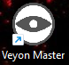
- После запуска у вас будет запрос на пароль текущей учетной записи, если это student, то введите ответный пароль student, если учетная запись группы, то введите пароль группы
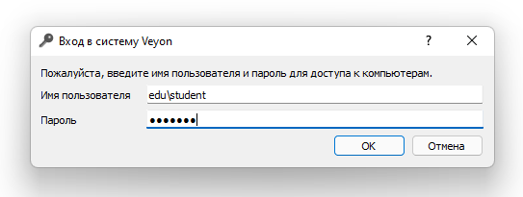
- Главное окно программы укажет вам слева на ПК, к которому есть подключение (настраивается администраторами) и всё что требуется - это двойным кликом в правой части окна программы подключиться к компьютеру
